Муниципальный этап всероссийской олимпиады школьников по математике
2021-2022 учебный год

7 класс
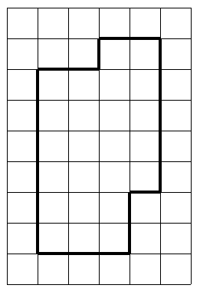
- Иван считает текущее время красивым, если сумма часов и минут делится на 12 (например, 11-13 красивое время, так как 11+13=24 делится на 12). Сегодня он проснулся в 7:49, и уставился на часы. Когда будет 39 момент времени, который Иван считает красивым?
- Есть мешок с 16 буквами: А, А, А, А, В, В, Д, И, И, М, М, Н, Н, Н, Я, Я.
Анна, Ваня, Даня и Дима взяли себе оттуда по 4 буквы, после чего мешок опустел. Каждый из них попытался выложить своё имя. У какого наибольшего количества ребят это могло получиться? Ответ объясните.
- Разрежьте фигуру, изображенную на рисунке, на три одинаковые (по форме и площади) части. Резать можно только по линиям сетки.
- Алексей нарисовал 7 прямых на плоскости, которые поделили ее на несколько частей. Затем он выбрал две соседние части (соседними называются части, у которых есть общая сторона), посчитал, сколько сторон содержит каждая из них и сложил эти два числа. Какое наибольшее число могло у него получиться? Ответ объясните.
- Есть четыре замка и 6 ключей. Известно, что каждый ключ открывает ровно 2 замка. Причем нет двух ключей, которые открывали бы в точности одни и те же два замка. Выясните за не более, чем 13 проверок, какой ключ какие два замка открывает. За одну проверку можно вставить ключ в замок и проверить, открывает он его или нет.

Муниципальный этап всероссийской олимпиады школьников по математике
2021-2022 учебный год

8 класс
- Запишите число 2021, используя ровно по одному разу цифры от 0 до 9, скобки и арифметические операции. (Скобки и арифметические операции можно использовать в любом количестве. “Склеивать” цифры в одно число можно)
- У Ани есть шоколадка размера 5x6 долек. В ней есть 6 долек, образующих прямоугольник 2x3, в которых находятся орешки (прямоугольник может быть расположен вертикально или горизонтально). Аня не знает, где именно находятся орешки. Она хочет съесть наименьшее количество долек, но так, чтобы среди них оказалась хотя бы одна с орешками. Сколько долек ей надо съесть? Покажите, какие дольки надо съесть и докажите, что меньшего количества не достаточно.
- Пусть a, b, c — такие целые числа, что (a+b+c)² = –(ab+ac+bc) и числа a+b, b+c, a+c не равны 0. Докажите, что произведение любых двух из чисел a+b, a+c, b+c делится на третье.
- Серединные перпендикуляры к сторонам AB и CD четырехугольника ABCD пересекаются на стороне AD. Докажите, что если угол A равен углу D, то диагонали четырехугольника ABCD равны.
- Есть четыре замка и 6 ключей. Известно, что каждый ключ открывает ровно 2 замка. Причем нет двух ключей, которые открывали бы в точности одни и те же два замка. Выясните за не более, чем 11 проверок, какой ключ какие два замка открывает. За одну проверку можно вставить ключ в замок и проверить, открывает он его или нет.

